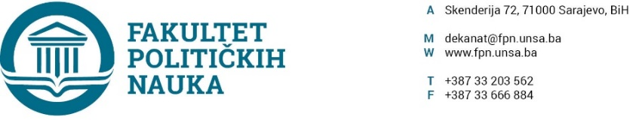
Broj:
Datum: 16.03.2021.
Na osnovu člana 135. stav 5. tačka a) Zakona o Visokom obrazovanju obrazovanju (“Službene novine Kantona Sarajevo” 33/17, 35/20, 40 /20), člana 104. Statuta Univerziteta u Sarajevu, člana 7. stav 3. Pravilnika o ekvivalenciji ranije stečenih akademskih titula, naučnih i stručnih zvanja, Zaključka Komisije za provođenje postupka ekvivalencije od 19.02.2021. godine, Vijeće Fakulteta Političkih nauka Univerziteta u Sarajevu, na dvanaestoj redovnoj sjednici, po prethodnoj saglasnosti sekretara, dana 16.03.2021. godine, donosi:
ODLUKU
o ekvivalenciji ranije stečenog zvanja kandidata Lučkin Selmira
- Kandidatu Lučkin ( Hajdar) Selmiru, rođenom 03.06.1974. godine u Sarajevu, Bosna i Hercegovina, dodjeljuje se 300 ECTS studijskih bodova za završen četverogodišnji predbolonjski studij na Odsjeku ODBRANE I SIGURNOSTI, što predstavlja ekvivalent završenom drugom ciklusu bolonjskog studija, te mu se dodjeljuje stručno zvanje „MAGISTAR SIGURNOSNIH I MIROVNIH STUDIJA“. Sastavni dio ove Odluke čini Zaključak Komisije za provođenje postupka ekvivalencije od 19.02.2021. godine
Obrazloženje: Komisija za provođenje postupka ekivalencije sačinila je, dana 19.02.2021. godine, Zaključak kojim se kandidatu Lučkin Selmiru, rođenom 03.06.1974. godine u Sarajevu, Bosna i Hercegovina, dodjeljuje se 300 ECTS studijskih bodova za završen četverogodišnji predbolonjski studij na Odsjeku ODBRANE I SIGURNOSTI, što predstavlja ekvivalent završenom drugom ciklusu bolonjskog studija, te mu se dodjeljuje stručno zvanje „MAGISTAR SIGURNOSNIH I MIROVNIH STUDIJA“. Vijeće Fakulteta je dana 16.03.2021. godine usvojilo predmetni Zaključak, te je donesena odluka kao u izreci.
Pouka o pravnom lijeku: Protiv ove odluke može se podnijeti prigovor Senatu Univerziteta. Odluka Senata je konačna.
DEKAN
______________
Prof. dr. Sead Turčalo
Dostaviti:
- Kandidatu
- Studentska služba
- a/a
- Materijal za Vijeće

